Actividad: Visita al Parlamento Europeo de Estrasburgo: Euroscola.
En el mes de octubre (del 20 al 22 de octubre) tuvimos la maravillosa ocasión de asistir presencialmente al Parlamento Europeo de Estrasburgo, a la sesión de Euroscola del viernes 21 de octubre de 2022, con 24 Embajadores Junior y 2 Embajadores Senior, en una de las experiencias más enriquecedoras para nuestros alumnos dentro del programa Escuelas Embajadoras del Parlamento Europeo.
Cada año, Euroscola da la bienvenida a estudiantes de los 27 Estados miembros de la Unión Europea para pasar un día en Estrasburgo y participar en un ejercicio de simulación del trabajo de los eurodiputados. Los estudiantes experimentan un día en la vida de los miembros del PE, participando en la toma de decisiones de la UE a través de debates en el hemiciclo, negociaciones, votando y adoptando resoluciones sobre temas europeos de actualidad. Fue todo un honor para nosotros poder llevar el nombre de nuestro colegio, las Escuelas Parroquiales del Sagrado Corazón al Parlamento Europeo de forma presencial, y que Olivenza ocupe su lugar entre los escaños de los parlamentarios europeos de la mano del programa Escuelas Embajadoras.
Nuestra llegada al Edificio “Louise Weiss “ y ver ese impresionante Parlamento Europeo nos causó a todos un gran impacto. Es mucho más grande y monumental de lo que esperas a través de las fotografías. Pasamos un riguroso control de seguridad y nos acreditamos para Euroscola. Comenzamos la jornada de trabajo.
Cerca de 600 estudiantes de veintinueve colegios de toda Europa juntos en el hemiciclo del Parlamento Europeo, tratando la crisis energética global y debatiendo si Europa estaba preparada para afrontar con garantías el invierno desde ese prisma. Y uno de los dos españoles era el nuestro. Qué orgullo.
Durante la jornada, realizamos una simulación parlamentaria. En la jornada de mañana los alumnos se sentaron e los escaños de los Eurodiputados, debatieron propuestas, aprendieron cómo se realizan las votaciones, votaron y realizaron intervenciones ante sus compañeros. La cuestora del Parlamento Mrs. Fabienne Keller respondió a todas sus preguntas y moderó el debate, y la propia presidenta, Mrs. Roberta Metsola, les dirigió unas palabras a todos. A la hora de abordar el tema de la crisis energética, tomo la palabra Mrs. Aleyda Hernández Laviades, miembro de la Comisión de Industria, Investigación y Energía, de la Dirección General de Políticas Interiores de la Unión.
Tras la comida, se reanudó la sesión en el hemiciclo y los alumnos esta vez realizaron un taller interactivo y temático sobre el tema “Defender la democracia: votar en la Elecciones europeas 2024”. Lanzaron sus preguntas y dudas sobre el funcionamiento en general de la UE a una mesa formada por el equipo de trabajo organizador de Euroscola.
La jornada finalizó con una visita guiada a las instalaciones del Parlamento Europeo, y una ceremonia de clausura y despedida de los Embajadores Junior de toda Europa.
Nuestros alumnos no olvidarán en la vida una experiencia tan maravillosa como la vivida en el Parlamento Europeo gracias al proyecto EPAS Escuelas Embajadoras del Parlamento Europeo. Ni nosotros tampoco. Experiencias educativas como éstas son oportunidades de formación en el plano académico, lingüístico y competencial (es una inmejorable situación de aprendizaje para trabajar de forma interdisciplinar desde distintas áreas); pero también lo son, y probablemente tan importantes o más que las anteriores, las experiencias en el plano emocional, personal y de aprendizaje para la vida, como una experiencia que almacenar para siempre en nuestro el baúl de nuestra memoria. Todos los alumnos participantes han sido un ejemplo de saber estar, responsabilidad, trabajo en equipo, y han demostrado una gran preparación y soltura en el manejo de la lengua inglesa, quedando la imagen de las Escuelas Parroquiales, de Olivenza y de Extremadura en un altísimo lugar.
Galería de fotos
Vídeo preparado para la difusión de la actividad: https://youtu.be/e15ndulMtjA
Noticia en la TVO (Televisión local de Oivenza): https://fb.watch/gxLxTtGXQf/

Imágenes de la actividad 13

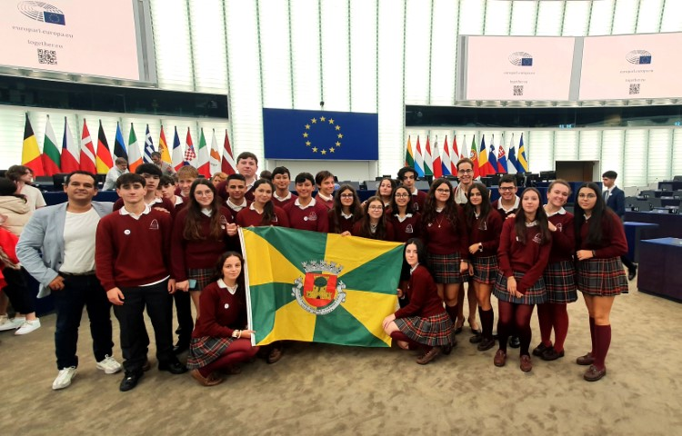
En el hemiciclo con Mrs. Fabienne Keller

